***Tema proiectului:*** Image processing

* Resizing
* Color correction
* Add filters
* Adjust brightness
* Adjust contrast
* Adjust grayscale
* Invert
* Rotate
* Flip

***Limbaj:*** C#

***Framework:*** .NET

***Library***: System.Drawing

***Specificatiile masinii pe care s-a rulat codul:*** i5-7200U, 8 GB RAM, AMD Radeon R5 M430

***Rezultate experimentale***

1. ***Rotirea unei imagini***

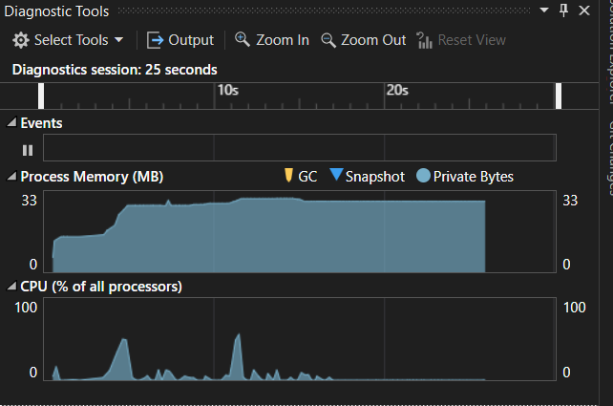

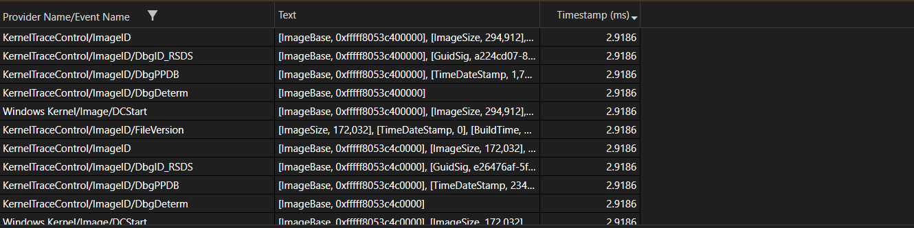

1. ***Adaugarea unui filtru***

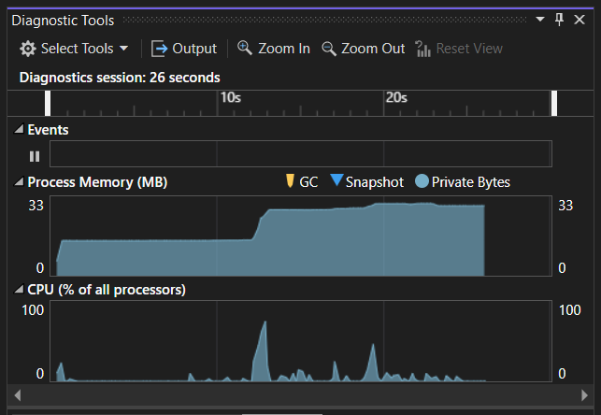

1. ***Modificarea nivelului luminozitatii***

